Родителям о правильном питании
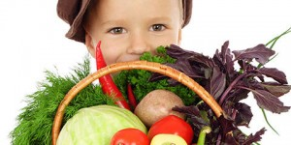
Правильное питание детей – это залог здоровья, а здоровье вашего ребенка – это фундамент его счастья. Очень верно сказано: одного здоровья для счастья мало, но без здоровья настоящего счастья быть не может.
Но при всем этом проблема питания ребенка – не только узкосемейная, не только медицинская – это проблема социальная, общественная, государственная. Потому что правильное питание детей – это гарантия физического здоровья общества в целом. Мы порой даже не подозреваем, как тесно связаны между собой понятия: питание – здоровье – трудоспособность.
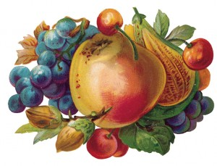«Поломки» организма могут происходить по разным причинам, но в числе важнейших – неправильное питание. И, говоря о профилактике заболеваний, о правильном развитии ребенка, мы должны, прежде всего, обратить внимание на питание детей.
Немало бед и болезней можно предотвратить, если с самого детства организовать его рационально. Ведь ошибки, допущенные в этой области, могут привести к задержке физического и психического развития детей, к серьезным обменным нарушениям.
Иногда неправильное питание не сразу сказывается на здоровье ребенка, нередко его результаты проявляются лишь через несколько лет – в связи со стрессовой ситуацией, заболеванием или ухудшением условий жизни. Исправлять «поломки» трудно – гораздо легче их предупреждать.Обновление клеток растущего и развивающегося детского организма идет гораздо интенсивнее, чем у взрослых.

Нормы витаминов А, Д, В, С для детей

Для детей и взрослых нормы витаминов различны. Так, детям необходимы все витамины, однако особенно важное значение для растущего организма имеют A, D, С и витамины группы В.
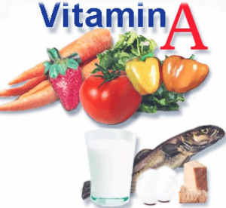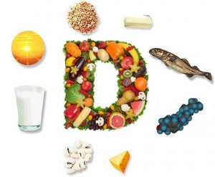
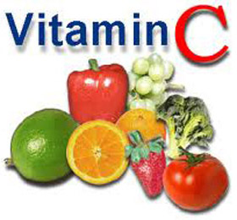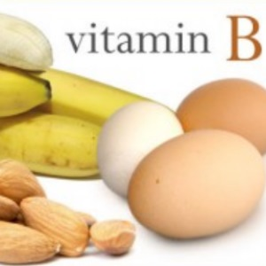
Витамин А нужен для роста, для поддержки нормального состояния кожного покрова и слизистых оболочек. Весьма важна роль витамина А в химии зрения. При недостаточности этого витамины развивается болезнь, называемая «куриной слепотой» (с наступлением сумерек человек перестает видеть).
Потребность в витамине А частично удовлетворяется за счет провитамина А – каротина, содержащегося в моркови, в зелёных овощах (петрушка, зеленый лук), в перце, томатах абрикосах, томатном соке и т. д В детском питании наиболее важным источником каротина является морковь. Лучше всего усваивается каротин тертой или сваренной на пару моркови.
Вторым важным для детей витамином является витамин Д. При его недостатке в организме развивается тяжелое заболевание – рахит. В норме он содержится в рыбьем жире, печени трески и особенно в печени палтуса и тунца, а также в говяжьей печени, в яйцах, сыре, сливочном масле, молоке. Препараты витамина Д следует применять строго по предписанию врача. Препараты следует применять строго по предписанию врача. Передозировка этого сильнодействующего витамина может нанести ребенку большой вред и даже привести к интоксикации.
Важнейшее значение для детей имеет витамин С (аскорбиновая кислота). Это «главный» витамин и для взрослых. Иногда его называют витамином витаминов – так многообразно его физиологическое действие на организм. При дефиците витамина С снижается усвоение белка и для удовлетворения потребностей организма в белке требуются большие его количества. Обеспечивая эластичность стенок кровеносных сосудов витамин С предупреждает развитие атеросклероза. Недостаток витамина С приводит к снижению сопротивляемости детского организма к инфекционным и другим заболеваниям. При длительном отсутствии этого витамина в пище может развиться цинга.
Основным источником витамина С в детском питании являются свежие овощи и фрукты. Вот почему так важно вводить в детский рацион капусту помидоры, зеленый лук яблоки, апельсины и т. д.
Особенно много витамина С в шиповнике, поэтому отвары шиповника необходимо широко использовать зимой.

Из витаминов группы В для детей имеют особо важное значение В1 (тиамин), В2 (рибофлавин), РР (ниацин), В6 (пиридоксин), В12 (кобаламин) и фолиевая кислота (фолиацин).
Все витамины группы В содержатся в одних и тех же продуктах – в хлебе грубых сортов, печени, мясе, молоке, овощах и других. Вот почему в питании детей необходимо обязательно предусматривать хлеб грубых сортов. Дети в возрасте 1,5 – 3 лет должны получать в день примерно 70 г белого и 30 г ржаного хлеба, дети от 3 до 5 лет – 100 г пшеничного и 50 г черного хлеба

